別紙１

証券研究関東学生連盟

2023年度「春季セミナー大会」開催案内

１．日 時 2023年6月24日（土）12：00 ～ 17：45（受付は11：45より）
２．会 場 駒澤大学 深沢キャンパス １階 講義室１-２（受付）（項目10参照）
※駒沢キャンパスではなく深沢キャンパスですのでご注意ください。
３．開催目的 証券・金融に関する様々な問題の論理的・実証的な研究を通じ、相互の知識向上を図ることを目的とする。
４．開催方式 公開討論（ディベート）方式
５．参 加 費 無料
６．募集定員 ４ブロック：16チーム（１ブロック：４チーム・１チーム：４～６名）
※ 同一ゼミナール・研究会から参加するチーム数は、３チームまでとする。
（ただし、参加校の数によってはチーム数を増やす、または減らすようにお願いする場合があります。予めご了承ください。）
７．テーマ(命題) 「若年層は資産形成手段として投資信託を利用すべきか否か」
（「別紙２」参照）
８．ル ― ル
- 参加チームは４つのブロックに割り振られ、ブロックごとに討論、優勝チームの決定を行う。
- ブロック内では、各討論タイムにおいて２チームが「肯定」、「否定」に分かれ公開討論（ディベート）を行う。
- 評価は、指導講師および討論に参加しない残りのチームの学生による採点方式にて行う（「別紙３」参照）。
- 各チームは大会中、「肯定」の立場で１回、「否定」の立場で１回（計２回）討論を行い、その合計点によって優勝チームが決定される。
- 採点による評価の比重は、指導講師３／４、評価学生１／４とする。なお、評価学生側の点数は、合計点から人数を割った平均点によって計算することとする。
- 論点を整理した立論用レポート(Ａ４版１枚・両面印刷も可)を「肯定」、「否定」各25部（指導講師､司会､相手チーム､評価者用）を当日用意すること。なお、立論用レポートの内容も評価基準に加える。
- 立論をするにあたって、必要な図表等の配付資料は別途用意してかまわない。
- 配付資料を使用する場合は出所を明らかにすること。
- 挙手制で司会が指名して発言をする方式を取る。
- 質問・回答は１つの質問につき1人までとする。つまり、質問者・回答者以外が、補足等、一度に多人数で質問・回答をすることを原則禁止とする。
- 討論の時間配分は１討論につき55分（＋ロスタイム ５分）とする。
- 配分時間を超えた場合、原則打ち切りとする。
立論 | １０分 | （肯定 → 否定５分、否定 → 肯定５分）
作戦タイム | ３分
反対尋問 | ６分 | （肯定 → 否定３分、否定 → 肯定３分）
作戦タイム | ３分
フリーディスカッション | ２０分 | （否定 → 肯定、１０分）（肯定 → 否定、１０分）
作戦タイム | ３分
最終弁論 | １０分 | （否定 → 肯定５分、肯定 → 否定５分）
合 計 | ５５分

※ブロックおよび対戦相手は、６月１７日（土）までに証券研究学生連盟のHP（http://shougakuren.jp/kanto/）にて発表致します。
※なお、ルールに関してのご質問等ございましたらE-mail（shougakuren.kanto@gmail.com）
にてご連絡お願い致します。

９．タイムスケジュール※参加状況等を考慮してスケジュール・ブロック構成を変更する場合がございます
12:00～12:15 | 各教室のセッティング
12:15～12:20 | 各教室で開会式
 | 公開討論（ディベート）
 | 第1ﾌﾞﾛｯｸ | 第2ﾌﾞﾛｯｸ | 第3ﾌﾞﾛｯｸ | 第4ﾌﾞﾛｯｸ
＜第１討論＞  12:25～13:25  （６０分） | Ａ － Ｃ  (肯定) (否定) | Ｅ － Ｇ  (肯定) (否定) | Ｉ － Ｋ  (肯定) (否定) | Ｍ － Ｏ  (肯定) (否定)
＜第２討論＞  13:30～14:30  （６０分） | Ｂ － Ｄ  (肯定) (否定) | Ｆ － Ｈ  (肯定) (否定) | Ｊ － Ｌ  (肯定) (否定) | Ｎ － Ｐ  (肯定) (否定)
14:35～14:50 | 休憩
 | 第1ﾌﾞﾛｯｸ | 第2ﾌﾞﾛｯｸ | 第3ﾌﾞﾛｯｸ | 第4ﾌﾞﾛｯｸ
＜第３討論＞  14:50～15:50  （６０分） | Ｃ － Ｂ  (肯定) (否定) | Ｇ － Ｆ  (肯定) (否定) | Ｋ － Ｊ  (肯定) (否定) | Ｏ － Ｎ  (肯定) (否定)
＜第４討論＞  15:55～16:55  （６０分） | Ｄ － Ａ  (肯定) (否定) | Ｈ － Ｅ  (肯定) (否定) | Ｌ － Ｉ  (肯定) (否定) | Ｐ － Ｍ  (肯定) (否定)
16:55～17:15 | 各教室の片づけ・移動
17:15～17:50 | 閉会式（総評及び各ブロックの優秀チーム発表及び記念品授与）・解散
【新型コロナウィルス感染症を受けた対応について】
体調がすぐれない方（発熱等）は、ご参加をお控え下さい。またご参加にあたっては、マスクの着用をお願いいたします。なお、大会後の懇親会は開催いたしません。
ご参加を検討されている団体様におかれましては、ご理解・ご了承の程、よろしくお願い申し上げます。

10．アクセス（〒158-0081 東京都世田谷区深沢 6-8-18）
○深沢キャンパスまで
東急田園都市線 駒沢大学駅下車 駒沢公園口より徒歩15分
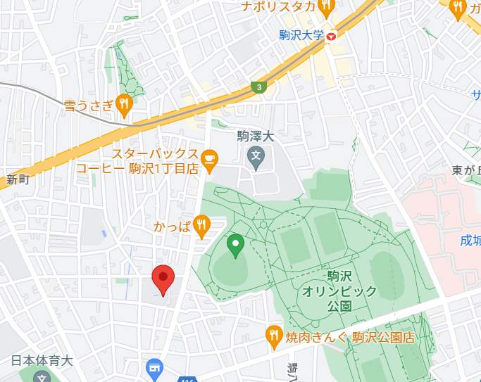

○キャンパス内
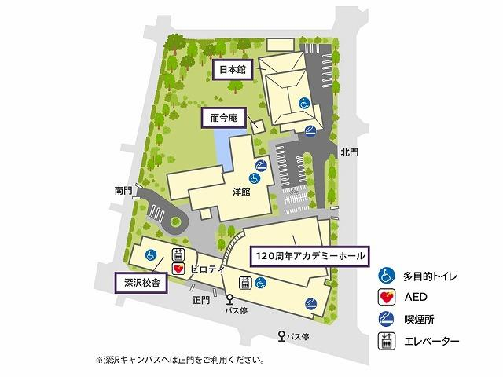
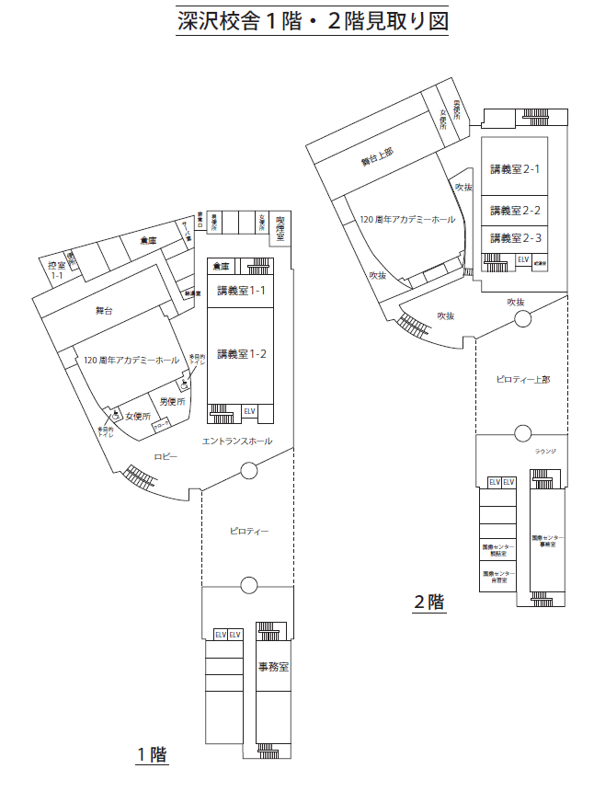

以 上

